Športni dan
Šli smo proti Poreznu večino časa smo hodili po gozdu nato smo se vzpeli v hrib, kjer je bil včasih rudnik. Potem smo nadaljevali pot po gozdu. Iz gozda smo prišli na stezo, ki vodi do lovske koče. Tam smo se malo ustavili in potem šli po poti nazaj do doma. Vse skupaj smo hodili 3ure. 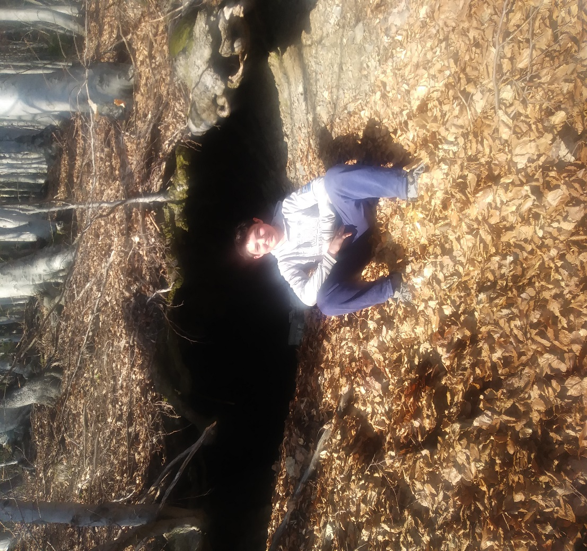
S
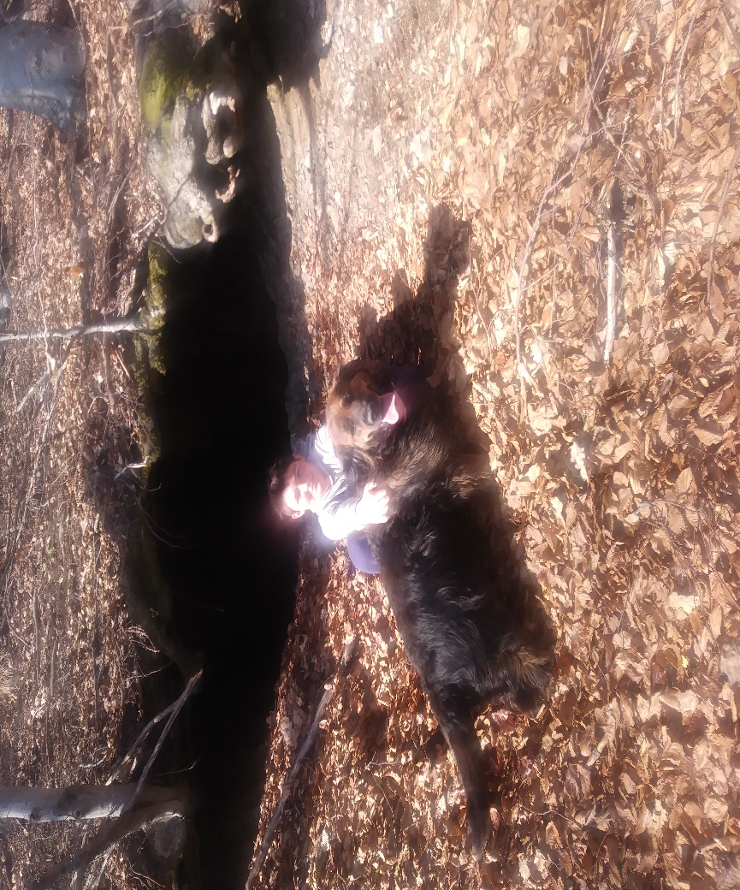

Tukaj je vhod v rudnik družbo mi je delala tudi psička Kala
